# BAT脚本

## Bat脚本是专门在windows系统上运行的脚本文件，后缀名可以为 .bat或者.cmd,运行时调用windows系统中环境变量路径里面cmd.exe来执行命令，与linux系统中的shell脚本类似，可以进行批处理操作，方便用户的操作。

首先，我们打开windows电脑，按下win+R键。

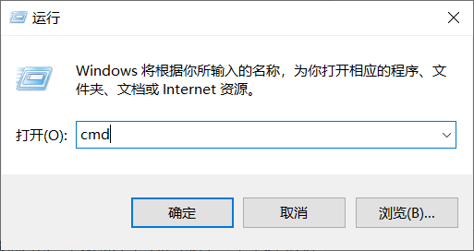

输入cmd，然后按回车键进入微软windows中自带的commend命令行工具，黑色的窗口。

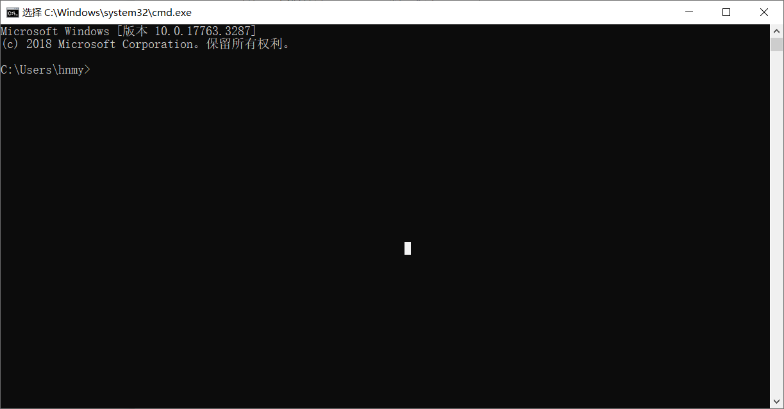

与linux的终端类似，我们可以在里面输入commend命令并按下回车键执行，例如，我将演示如何在命令行打印出一条消息。

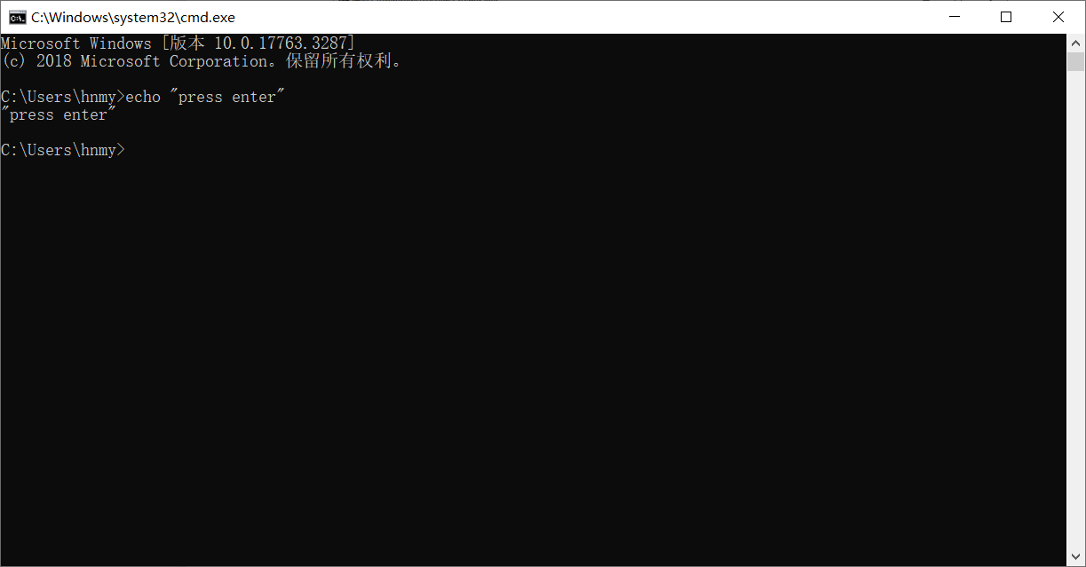

## 访问网址

explorer <http://www.baidu.com>

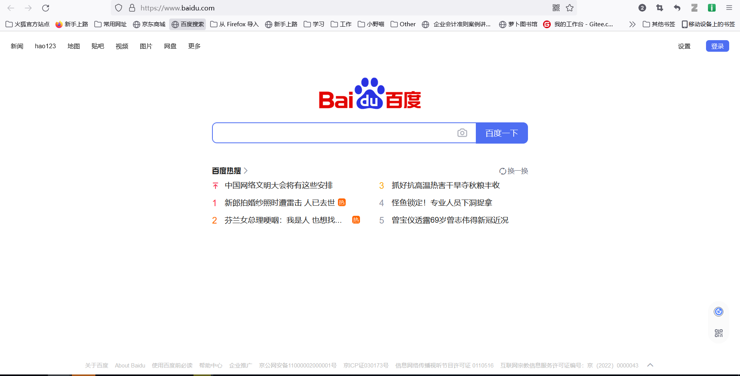

## 打开文件夹或文件

打开文件夹

start D:\文件夹1

打开文件

start D:\文件夹1\test.txt

## 删除文件

删除当前目录下的test.txt文件

del test.txt

删除上级目录下的test.txt文件

del ..\test.txt

删除当前目录TEST文件夹下的所有.o文件

del .\TEST\*.o

## 复制文件

复制当前目录下所有txt文件到文件夹1，文件夹1需要已经创建 copy *.txt 文件夹1

复制文件1到文件夹1、文件2到文件夹2、支持多个文件操作，同时支持上级及下级文件路径

copy file1.txt 文件夹1

copy file2.txt 文件夹2

复制桌面文件到D盘根目录，使用绝对路径

copy C:\Users\user\Desktop\welcome.txt D:\

## 重命名

修改文件扩展名，所有txt扩展名改为mp3扩展名

ren *.txt *.mp3

ren *.gif *.jpg

修改文件名称，把aa.txt改为bb.c

ren aa.txt bb.c

## 创建文件夹

创建三个文件夹1

md 文件夹1

md 文件夹2

md 文件夹3

## 创建文件

当前目录创建a.txt文件

cd.>a.txt

## 把hex文件的第一行之后的内容写入新文件

more +1 "..\OBJ\output.hex">"..\OBJ\flash_after_del_hex_line1.hex"

## 删除Keil编译产生的垃圾文件

%删除OBJ目录下的多余文件%

del ..\OBJ\*.lnp /s

::del ..\OBJ\*.opt /s ::不允许删除JLINK的设置

del ..\OBJ\*.__i /s

del ..\OBJ\*.crf /s

del ..\OBJ\*.o /s

del ..\OBJ\*.d /s

%删除USER目录下的多余文件%

del *.map /s

del *.lst /s

del *.dep /s

echo 编译产生的其他文件已经删除

## 提取文件名

提取当前目录下扩展名为mp3的文件名，输出到mp3文件名.txt

dir *.mp3 /b>mp3文件名.txt

提取当前目录下的“深度睡眠”文件夹下的所有mp3文件名到文件

dir .\深度睡眠\*.mp3 /b>mp3文件名.txt

提取当前目录下所有文件的文件名到a.txt

dir c:\*.* >a.txt

## 输出文件的绝对路径信息

输出当前目录下mp3文件

dir *.mp3/b/s>MP3文件信息.txt

MP3文件信息.txt的内容

D:\Music\深度睡眠\01.细水长流.mp3

D:\Music\深度睡眠\02.花絮轻撒.mp3

D:\Music\深度睡眠\03.爱的轮回.mp3

D:\Music\深度睡眠\04.月影摇曳.mp3

D:\Music\深度睡眠\05.逐梦.mp3

D:\Music\深度睡眠\06.萦绕天使.mp3

D:\Music\深度睡眠\07.夜宴.mp3

## 开启电脑热点

开启电脑无线，设置用户名和密码

netsh wlan set hostednetwork mode=allow LAPTOP key=1234567890

netsh wlan start hostednetwork

pause

## 关闭热点

netsh wlan stop hostednetwork

pause

## 查看当前热点信息

netsh wlan show hostednetwork

Pause

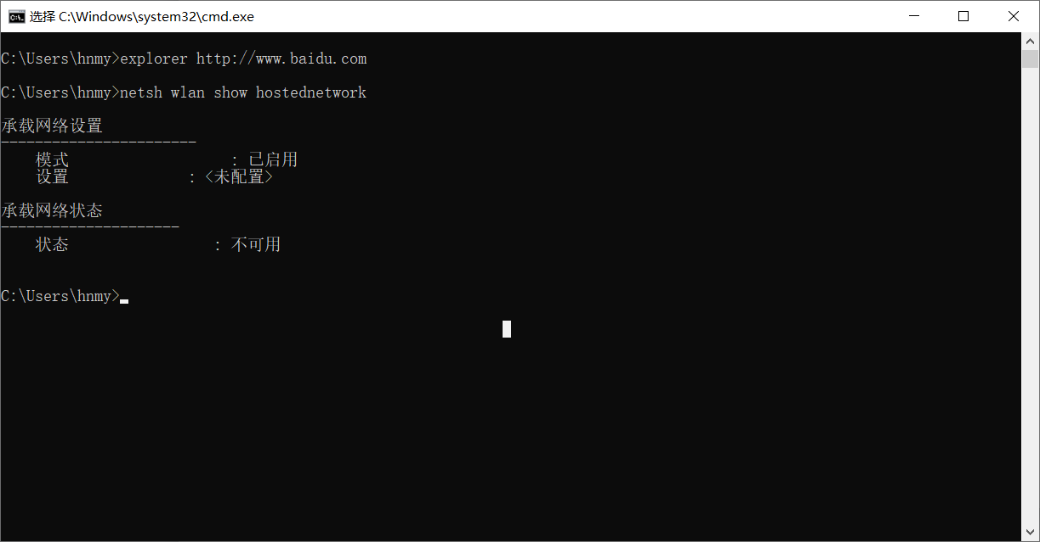

## 执行另一个批处理文件

call c:\code\run.bat

## 自动关机

300s 后自动关机

shutdown -s -t 300

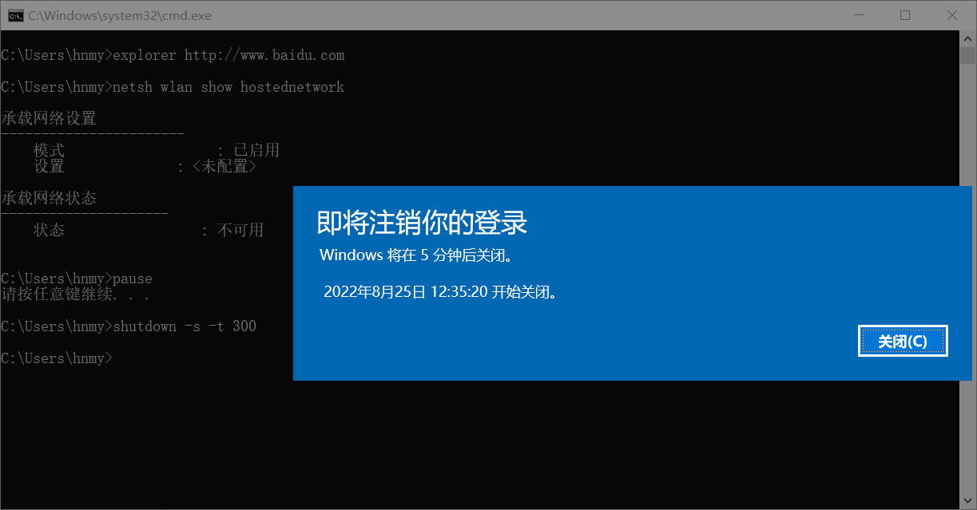

## 取消自动关机

shutdown -a

## 立刻重启

shutdown -r -t 0

## 自动休眠

60s后休眠

shutdown -h -t 60

## 隐藏文件夹

attrib +s +h D:\Secret

## 取消隐藏文件夹

attrib -s -h D:\Secret

## attrib命令

attrib +/-r

attrib +/-a

attrib +/-s

attrib +/-h

+ 设置属性

- 清除属性

r 只读属性

a 存档属性

s 系统属性

h 隐藏属性

我们可以直接在cmd里面运行命令，我们也可以将命令提前写在文本里面，修改文本为相应的格式，最后让cmd程序统一批处理的运行命令。

首先，在桌面新建一个文本文件，用记事本打开。

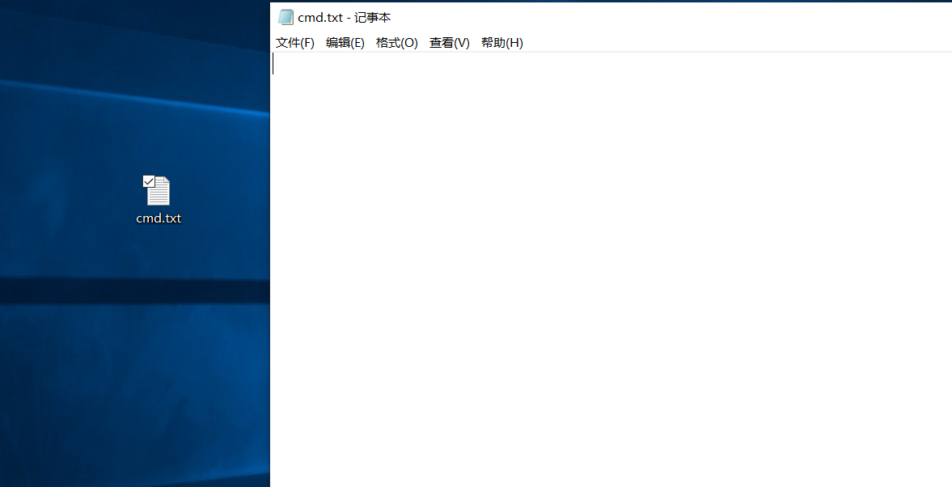

然后按顺序写入我们需要执行的命令行命令，理论上来说，我们前面尝试过在黑窗口运行成功的命令都可以写入批处理文件中让其运行。

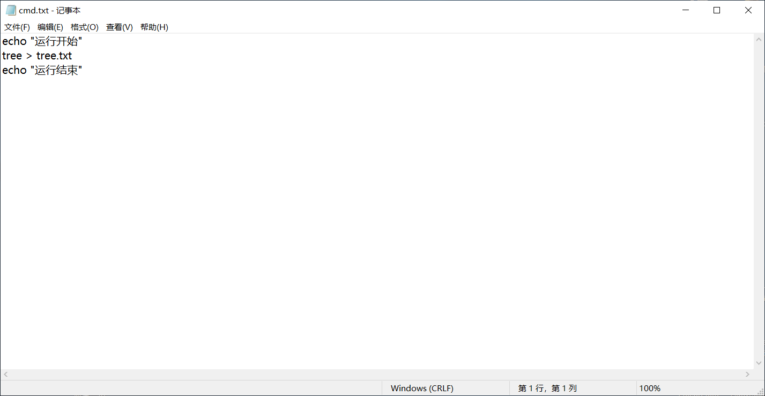

最后，我们将txt文件修改后缀为bat或者cmd，双击运行查看效果

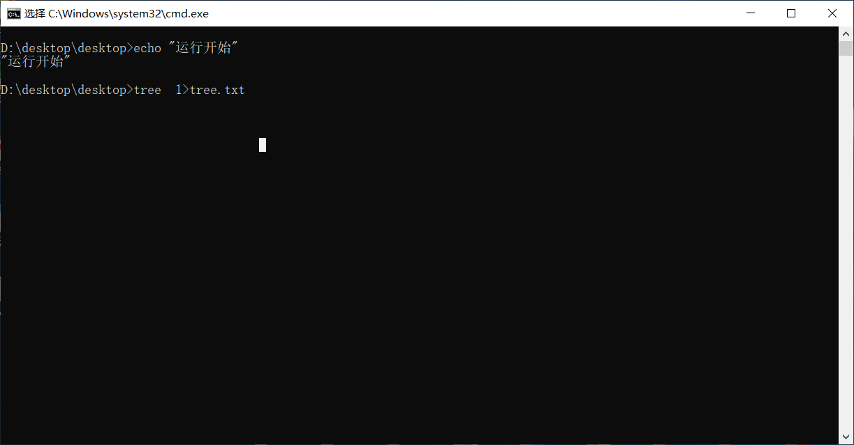

运行结束后，将会在桌面产生一个tree.txt的文件，这就是我们批处理脚本运行成功的成果，里面将会扫描当前文件夹的目录树并写入到tree.txt里面。



